PRILOG 8. MJESTO ODVIJANJA RADOVA
Mjesto pružanja usluga

Mjesto pružanja usluga je akvatoriji Nacionalnog parka Brijuni (Javna ustanova Nacionalni park Brijuni, Brijuni, 52100 Pula)

Podaci o području
Nacionalni park Brijuni čine 14 otoka, otočića i hridi smještenih uz zapadnu obalu Istre, nedaleko grada Pule (Karta 1).
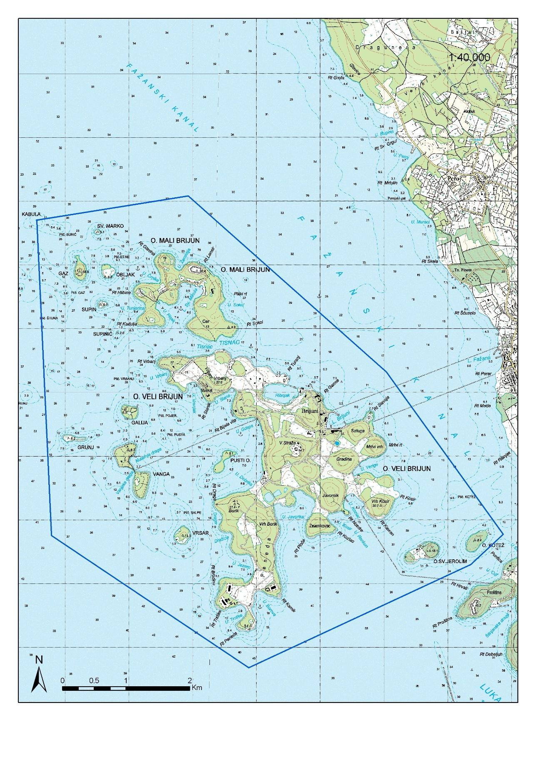
Karta 1. Područje Nacionalnog parka Brijuni s ucrtanim granicama koje određuju projektno područje akvatorija

Granica Nacionalnog parka Brijuni teče linijom koja spaja točke:
A - svjetlo na grebenu Kabula 44° 56' 40'' i 13° 42' 56''
B - pozicija 44° 54' 00'' i 13° 43' 06''
C - pozicija 0,3 naut. milje u smjeru 180° od svjetionika Peneda 44° 52' 54'' i
13° 45' 30''
D - pozicija 0,1 naut. milju u smjeru 180° od južnog rta otoka Kotež (Kozada)
44° 53' 45" i 13° 48' 10"
E - pozicija 0,1 naut. milju u smjeru 90° od istočnog rta (pristan) otoka Kotež (Kozada) 44° 54' 00" i 13° 48' 33"
F - pozicija 0,35 naut. milja u smjeru 15° od rta Slavuja 44° 55' 24'' i 13° 47' 07''
G - pozicija 44° 56' 57'' i 13° 44' 40''

Granice parka obuhvaćaju otoke i okolno more s podmorjem te im ukupna površina iznosi oko 3.395,0 ha, od čega gotovo 80%, odnosno 2.651,7 ha obuhvaća podmorje (Tablica 1). Dužina obalne linije svih otoka iznosi čak 46,8 km. Najrazvedeniji otoci su Veliki Brijun (25,9 km) i Mali Brijun (8,3 km). Obale su uglavnom niske i kamenite, ali pristupačne zbog horizontalne slojevitosti stijena, a u nekim uvalama mjestimično ima šljunka i pijeska.

Tablica 1. Opći podaci Nacionalnog parka Brijuni.
Županija | Istarska
Općina | Pula
Ukupna površina Nacionalnog parka | 3.395,0 ha
Površina mora | 2.651,7 ha
Površina kopna | 743,30 ha
Dužina svih otočnih obala | 46,82 km
Dužina morske granice NP | 22,93 km
Najveća dubina mora | 50 m
Izvor: Prostorni plan Nacionalnog parka Brijuni

Tablica 2. Iskaz površina pojedinih otoka i otočića.
IME OTOKA | POVRŠINA  (ha) | VISINA  (m nm.) | DUŽINA OBALE  (km)
Veliki Brijun | 561,00 | 55 | 25,90
Mali Brijun | 108,85 | 30 | 8,28
Krasnica (Vanga) | 19,84 | 9 | 2,65
Sv Jerolim | 12,62 | 18 | 1,51
Kozada (Kotež) | 7,84 | 9 | 1,16
Gaz | 6,28 | 15 | 1,13
Vrsar (Orzera) | 6,79 | 12 | 1,39
Galija | 4,94 | 5 | 0,83
Pusti otok (Madona) | 5,06 | 5 | 1,19
Obljak (Okrugljak) | 4,17 | 7 | 0,76
Grunj (Grongera) | 3,37 | 8 | 1,00
Supin | 1,28 | 8 | 0,43
Supinić | 0,37 | 2 | 0,25
Sv. Marko | 0,89 | 6 | 0,34
Ukupno | 743,30 |  | 46,82
Izvor: GIS izmjera 1999.g. – Zavod za prostorno planiranje Ministarstva zaštite okoliša i prostornog uređenja. Iz mjerila 1:5.000 u AutoCAD programu.

2.4.2 Staništa
Životne zajednice morskog dna koje nalazimo na području Nacionalnog parka Brijuni sastavom i rasprostranjenošću vrlo su slične zajednicama (biocenozama) utvrđenim u drugim dijelovima zapadne Istre (Karta 2).

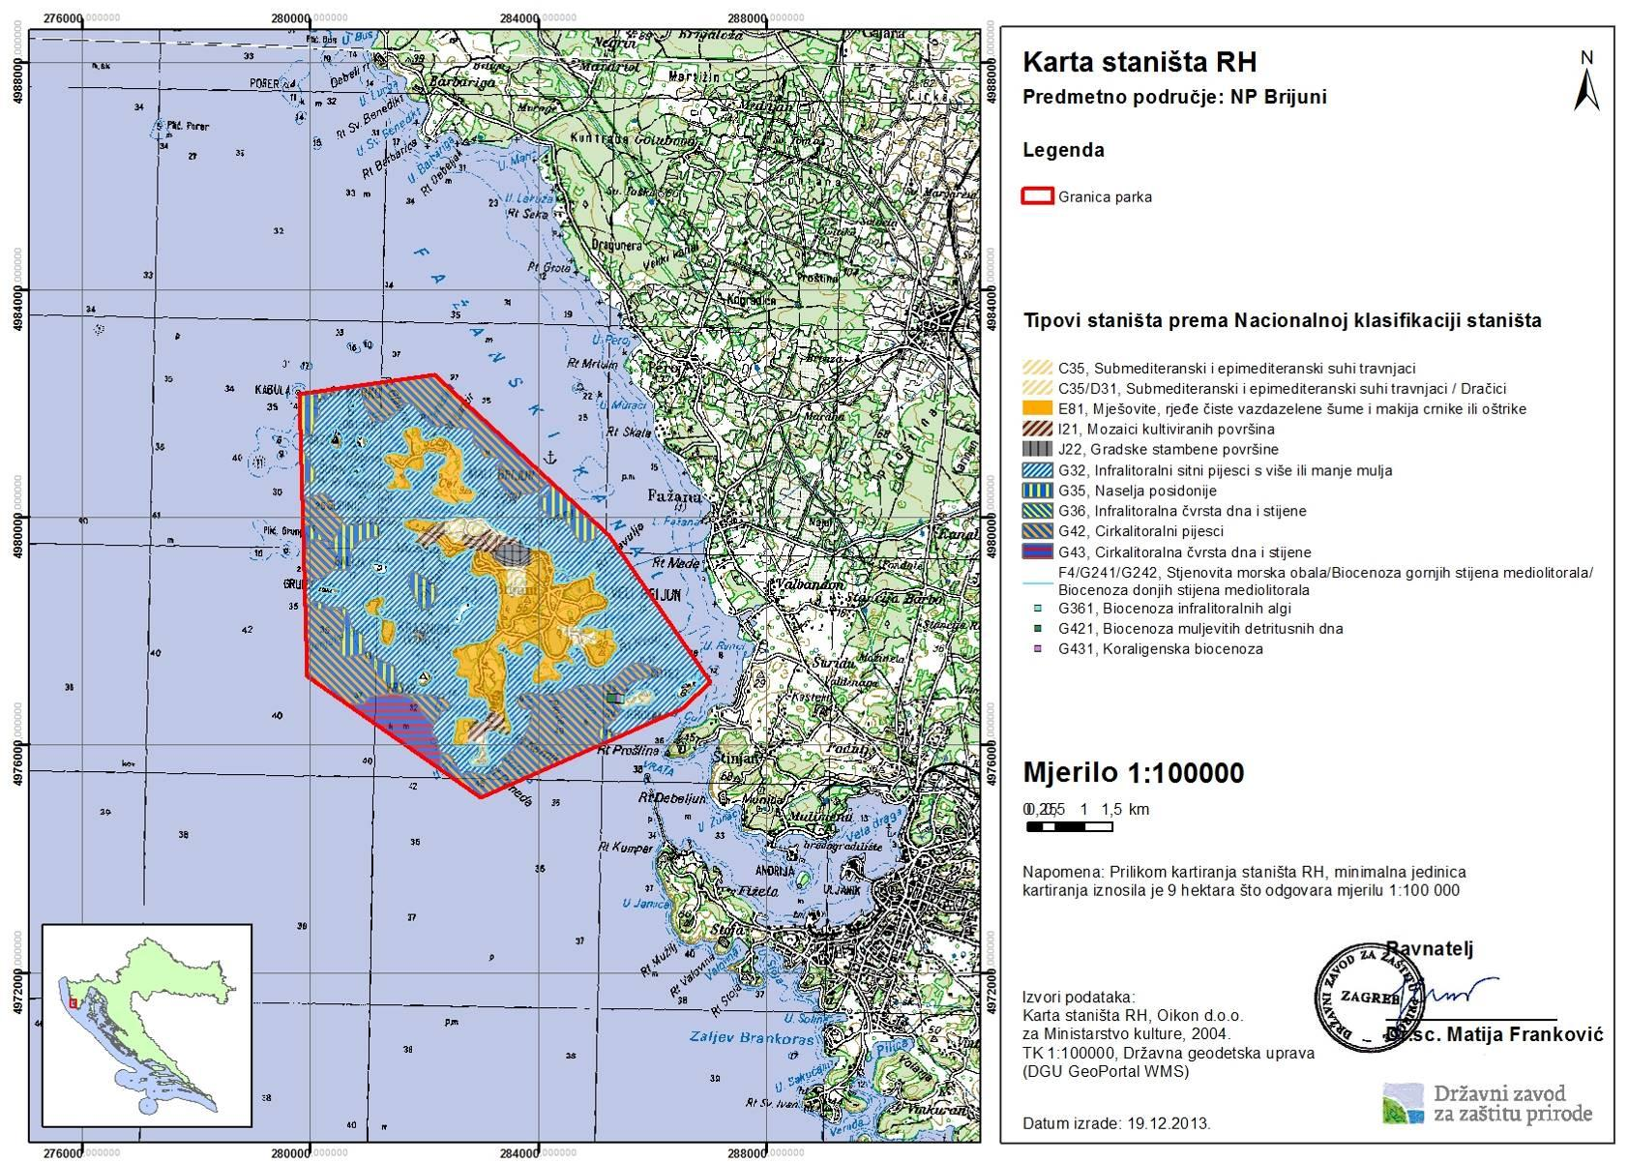

Karta 2. Izvod iz karte staništa za područje NP Brijuni.

U supralitoralu, tj. dijelu morske obale koji je stalno izvan vode, a vlaži se samo prskanjem i razlijevanjem valova, najznačajnije su zajednice koje se razvijaju na pjeskovitoj i šljunkovitoj obali. U svim dijelovima Sredozemlja ove su zajednice sve više pod pritiskom turizma, dok na Brijunima to nije slučaj, pa su vrlo očuvane. U infralitoralu, području koji se proteže od donje granice oseke pa sve do dubine prodora svjetla, do 10 m dubine dominiraju stjenovita, a dublje pjeskovita, muljevita i detritusna dna. Često se ovi sedimenti nalaze na stjenovitoj podlozi kao tanji ili deblji sloj. Na čvrstoj podlozi je najbolje razvijena biocenoza infralitoralnih algi, u kojoj često dominiraju smeđe alge i spužve žuta sumporača (Aplysina aerophoba) i vrsta Chondrilla nucula. U područjima većih dubina i izraženijih strujanja, kao što su južni dijelovi Parka oko Rta Peneda, povremeno je razvijena i koraligenska zajednica te zajednica polutamnih špilja. Na pomičnoj podlozi (pijesak i mulj) najzastupljenije zajednice su zajednica sitnih ujednačenih pijesaka i zajednica zamuljenih pijesaka zaštićenih obala, posebice asocijacija s vrstom Cymodocea nodosa, te u dubljim područjima s izraženijim strujanjima zajednica obalnih detritusnih dna. Naselja morske cvjetnice vrste Posidonia oceanica zauzimaju malu površinu, ali ipak ovo je jedno od najvećih, ako ne i najveće, njeno naselje na zapadnoj obali Istre. Naselje je u regresiji kao i u ostalim dijelovima sjevernog Jadrana te se prati stanje biocenoze.

